Отчет о проделанной работе МБУ ДК «Восток»
за период с 27 сентября по 02 октября 2021 года

01.10 в Доме культуры «Восток» состоялось праздничное мероприятие, посвященное Международному Дню пожилых людей «Мудрости свет». В праздничном концерте принимали участия творческие коллективы и солисты ДК «Восток», учащиеся, коллективы и педагоги ДШИ. Праздничное настроение, положительные эмоции и заряд бодрости получили все гости мероприятия.
В фойе ДК «Восток» Дальнереченское отделение общества Инвалидов угощали сладкой выпечкой, была организованна выставка поделок ДШИ «Скоро сказка сказывается да не скоро дело делается». В рамках празднования Декады почетного жителя с большой теплотой и радостью приветствовали почетных жителей нашего города, дарили памятные подарки волонтеры волонтерского центра «Волонтеры ДК».
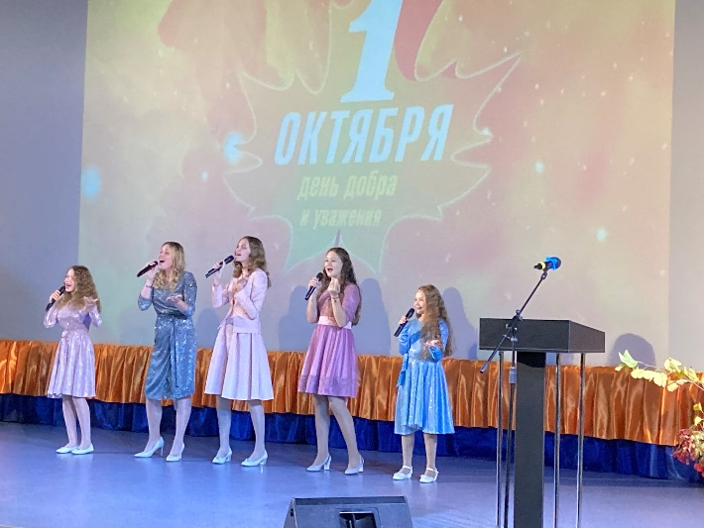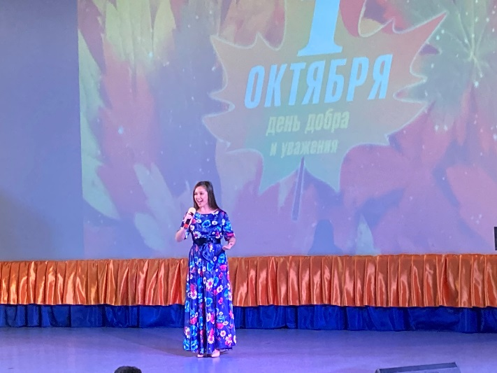
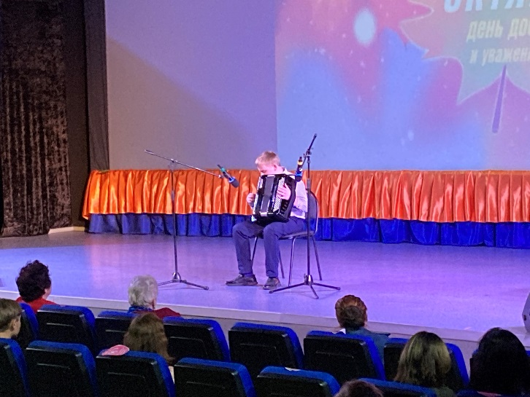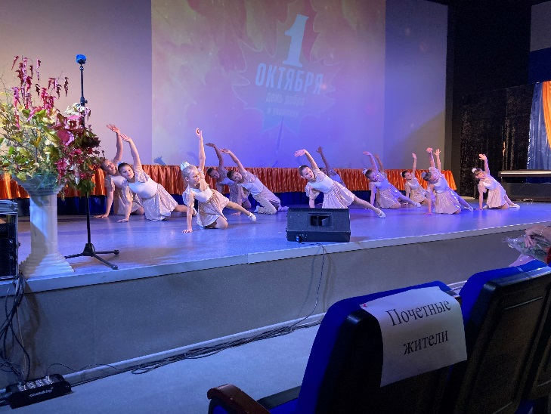

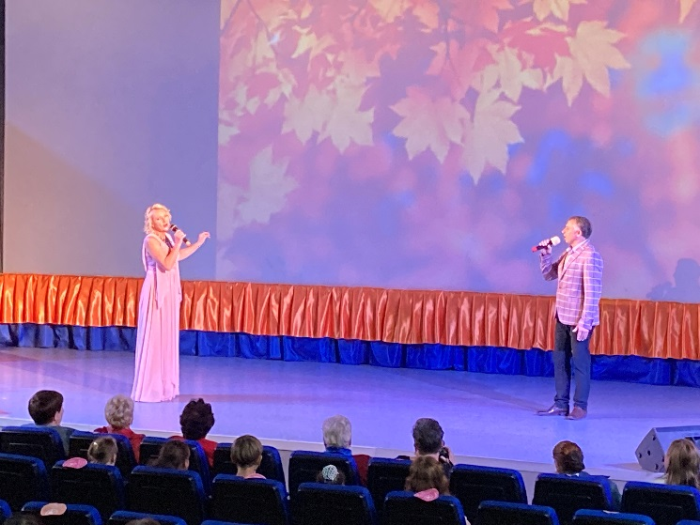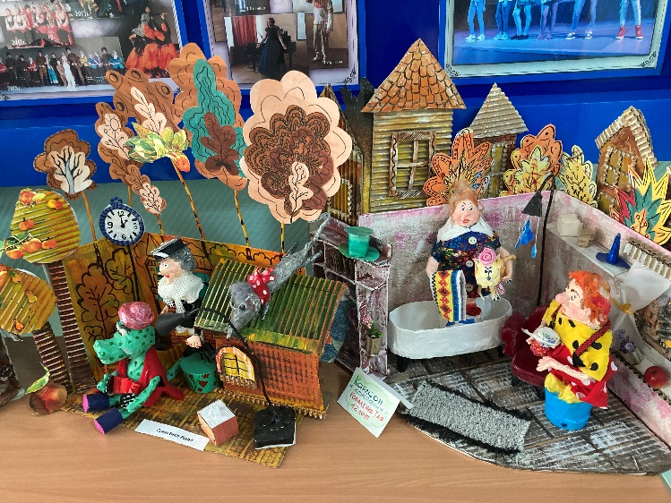
02.10 в 9.00 на городской площади прошла «Зарядка чемпионов». Провела зарядку Анна Антипова, учитель физической культуры МБОУ СОШ № 2, тренер по скандинавской ходьбе. Важное событие для всех, кто за здоровый образ жизни и за физическую активность, прошло мероприятие в рамках использования методики скандинавская ходьба.
02.10 на городской плошаде прошло мероприятие посвященное закрытию досугого проекта «Добрая суббота». Вокальные, инстрыментальные номера, площадка АРТПРОСТРАНСТВА «Территория творчества», выставка работ творческой мастерской, Боди арт, шахматный клуб «Белый всадник», все это радовало жителей и гостей города.
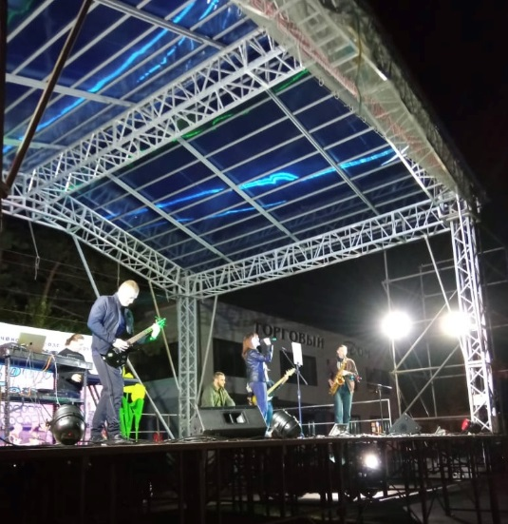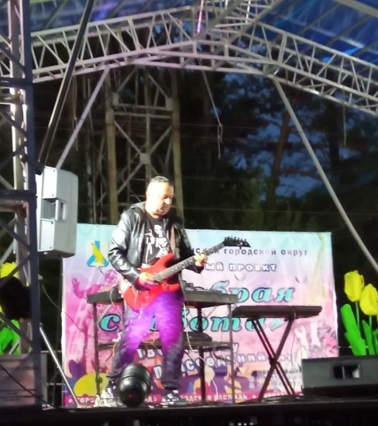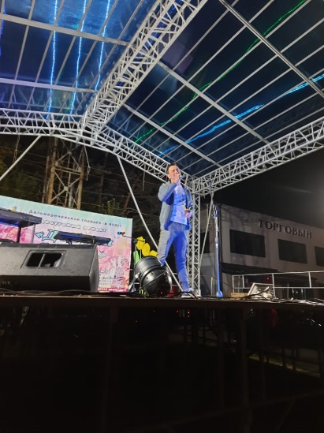
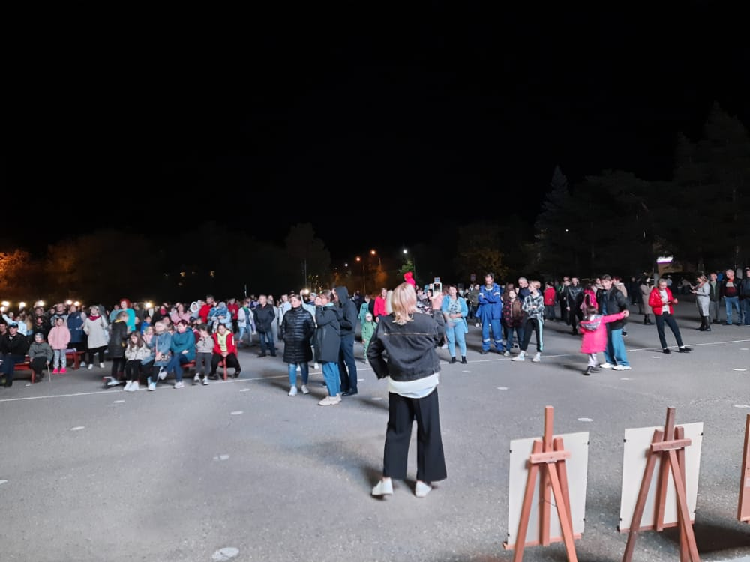

02.10 на городской площади состоялась ретро-дискотека, приуроченная к закрытию сезона досугового проекта «Добрая суббота». Яркие моменты, море веселья и любимые хиты 90,2000-ых воссоздали атмосферу ретро вечеринки.
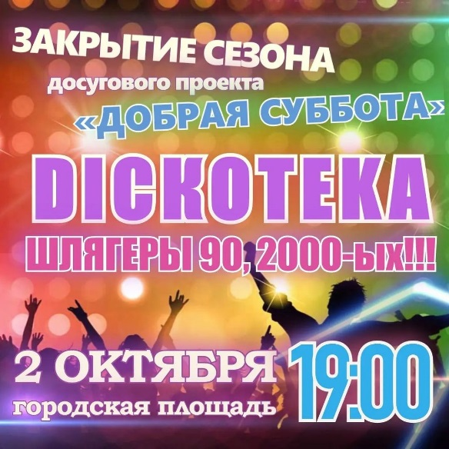
Отчет о проделанной работе Дома культуры имени В. Сибирцева
30.09 в фойе Дома культуры была оформлена выставка детского рисунка «Поздравляем!». Ребята прикладного кружка «Волшебная мастерская», выполнили портреты своих любимых бабушек и дедушек.
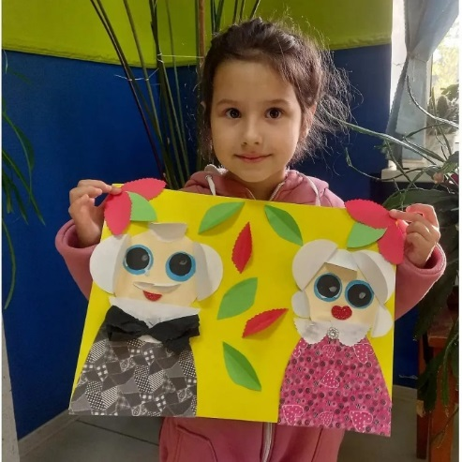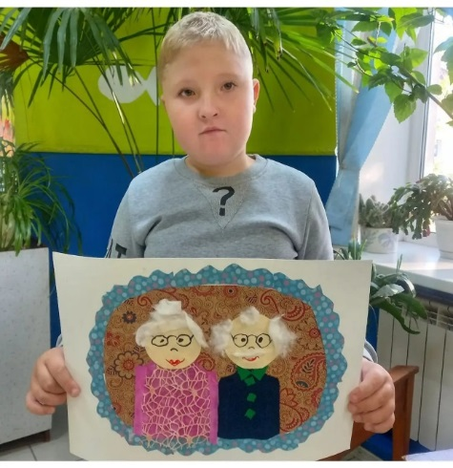

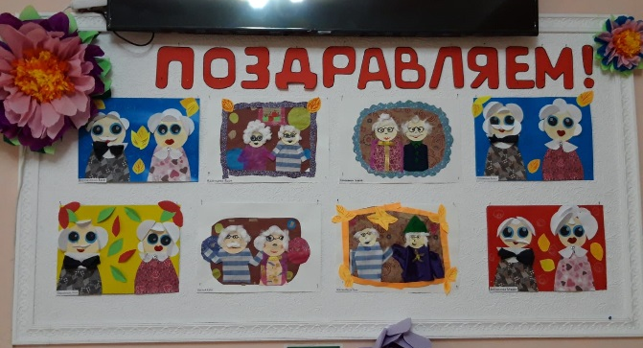

30.09 была размещена публикация выставки «Осень, осень, осень - чудная пора». Каждый желающий мог зайти на страницу в онлайн и не только посмотреть но и принять участие.
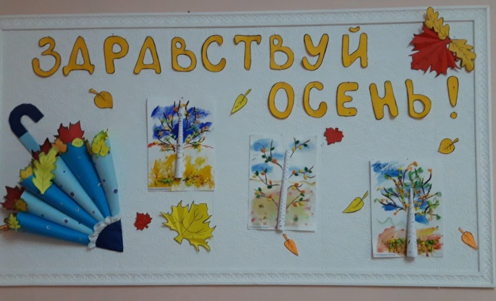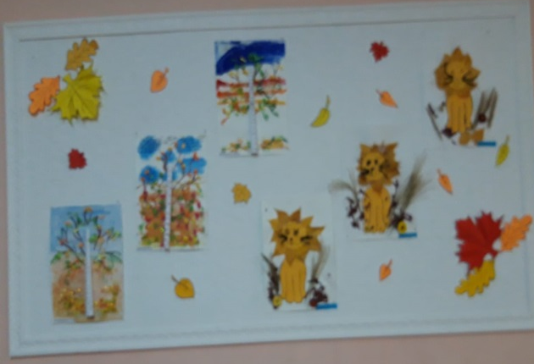
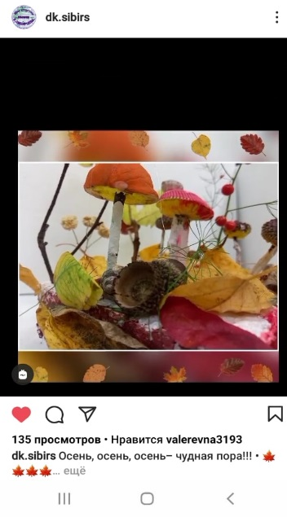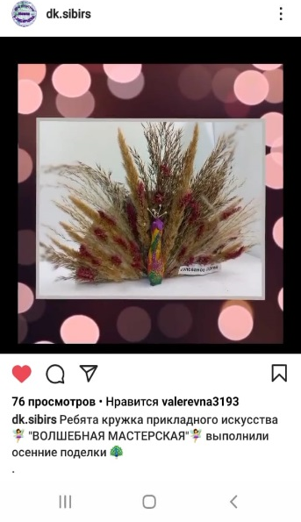
С 30.09 в канун Дня мудрости, добра и уважения, в фойе ДК начала свою работу фотозона «Краски осени». Фотозона была оформлена с любовью и теплотой, работников ДК, при входе в зал, привлекала внимание всех зрителей и посетителей. Фотозона «Краски осени», позволяет оставить в памяти яркие эмоции, и красивые фотографии, которыми люди старшего поколения с удовольствием делятся с близкими и дорогими людьми.
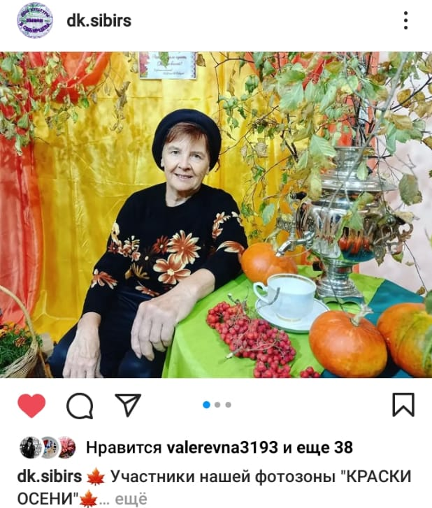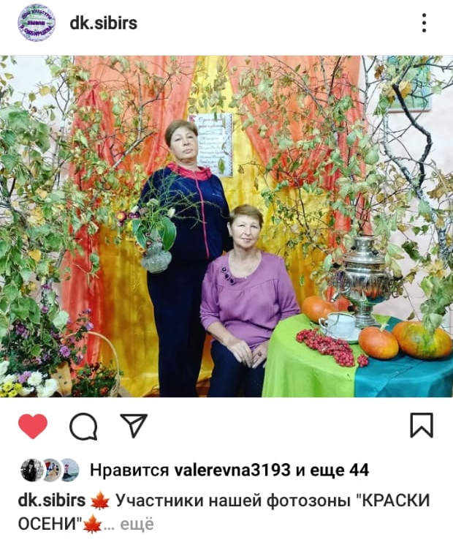
01.10 в День добра, любви и уважения, в Доме культуры прошел вечер отдыха «Вы года свои не считайте…». День пожилого человека – это праздник-напоминание о необходимости проявления заботы по отношению к старшему поколению. Для жителей микрорайона была подготовлена интересная развлекательная программа. В программе звучали песни, в исполнении вокальной группы «Бабье лето», прекрасные стихотворения, трогательные, добрые слова пожелания.
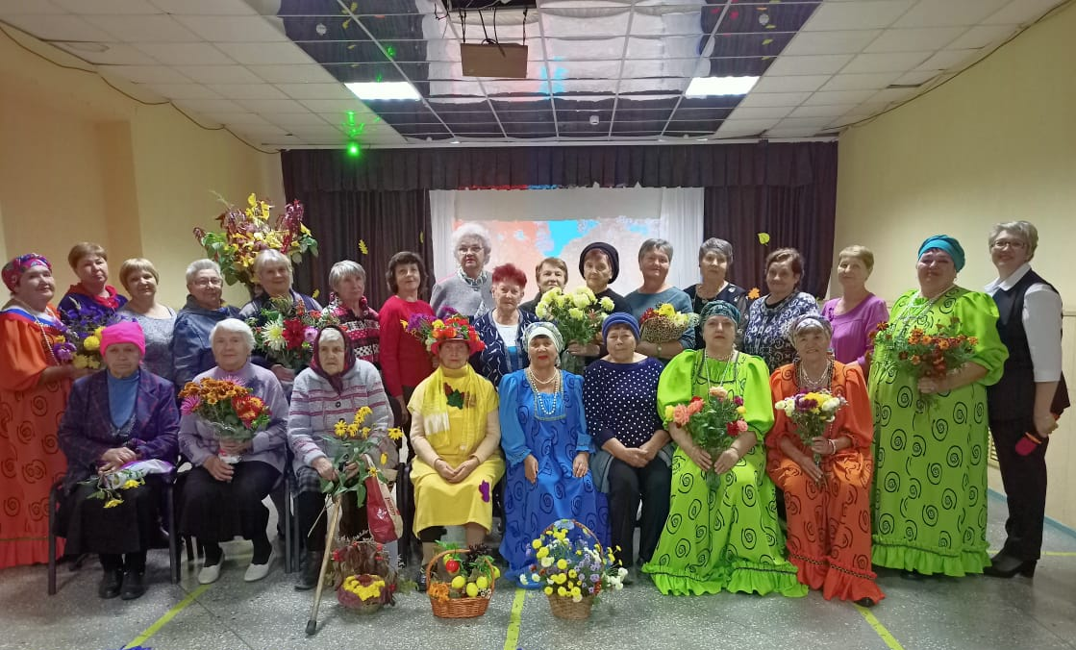
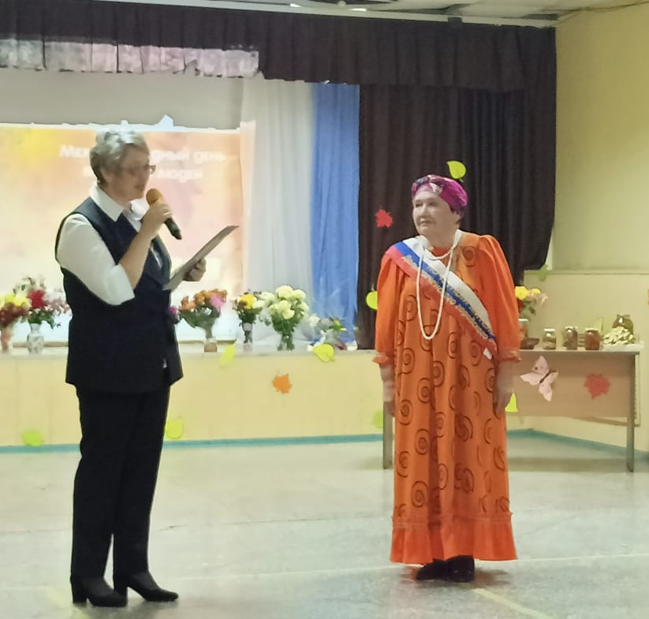
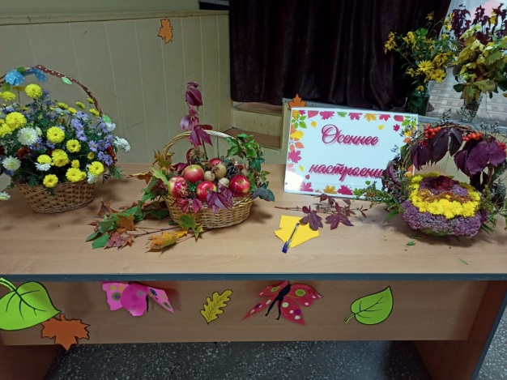
02.10 в день закрытие досугового проекта «Добрая суббота», состоялся кинопоказ семейного фильма – сказки «Конёк – Горбунок». Фильм- сказка «Конек-горбунок» основан на известной одноименной русской сказке писателя Петра Ершова.
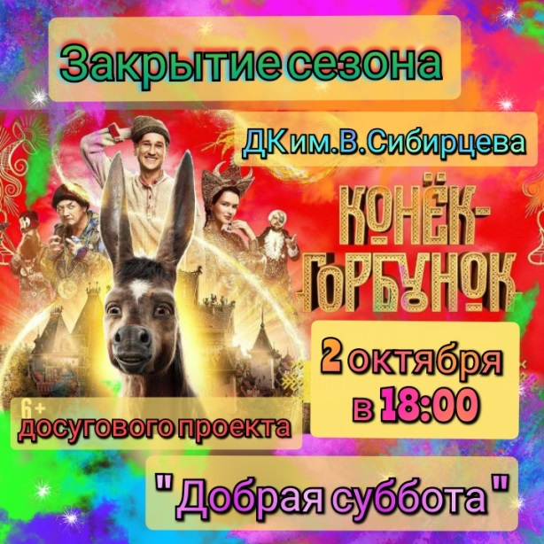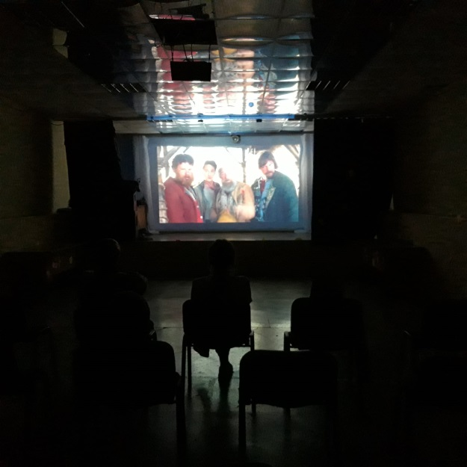

Отчет о проделанной работе клуба «Космос» с. Грушевое

28.09 в клубе села Грушевое прошла спортивно - игровая программа «Сильные и смелые». Программа была довольно насыщенной. Были предложены занимательные конкурсы с бегом, прыжками, эстафеты с мячами, кеглями и обручами. Посетители мероприятия могли проявить свои спортивные способности и навыки.

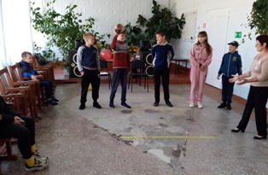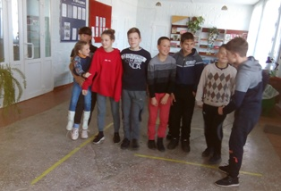

30.09 была размещена публикация онлайн- выставки поделок «Самоделкин». На выставку были представлены поделки, изготовленные из разных материалов и в разной технике.
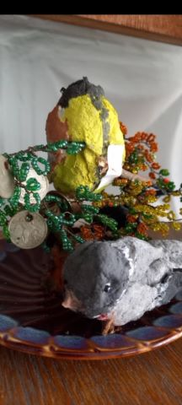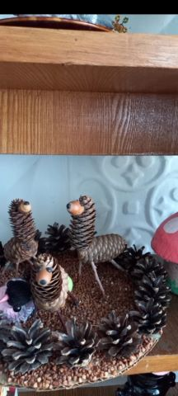

01.10 была размещена онлайн публикация, поздравление «С днём пожилого человека».
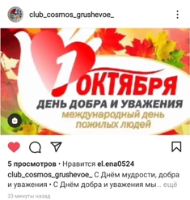

01.10 в фойе клуба села Грушевое, была размещена выставка рисунков «Краски осени». Юные художники не упустили короткого мига золотого листопада, они творили, фантазировали, рисовали.

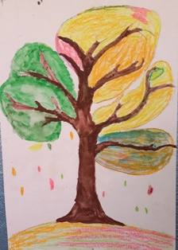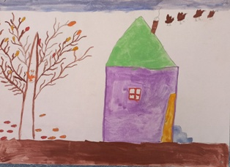

01.10 в клубе села Грушевое прошла концертно- развлекательная программа «День добра и уважения». С тёплыми поздравлениями и пожеланиями обратились ведущие к гостям праздника. Для гостей мероприятия, звучали песни, стихотворения, разыгрывались сценки. За праздничным столом и чашкой чая гости от души пели песни, частушки, беседовали, танцевали и участвовали в конкурсах. Праздник прошёл в дружной и весёлой атмосфере.

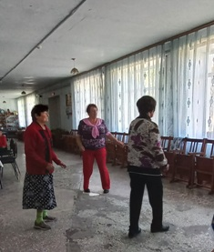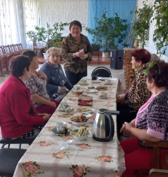

02.10 для жителей села Грушевое, прошла встреча поколений «Жизни высокий пример», приуроченной к декаде почётного гражданина. Работниками клуба «Космос» было организовано адресное поздравление к ветеранам труда и долгожителям села.

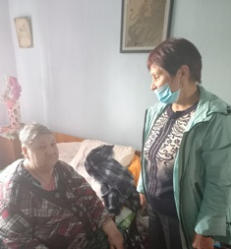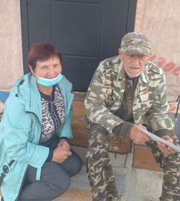

02.10 в день закрытие досугового проекта «Добрая суббота», прошло заключительное мероприятие. Жители села получили массу хорошего настроении, пели, танцевали и принимали активное участие в конкурсах.

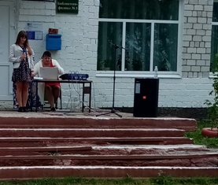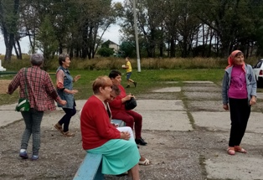
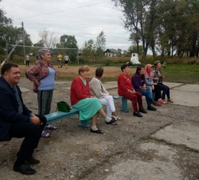

Отчет о проделанной работе клуба с. Лазо
28.09 в клубе села Лазо, в рамках декады почетного жителя прошел «Час памяти» почетного жителя г. Дальнереченска, Лазоренко Зои Федоровны. Заведующая библиотекой Истомина Наталья Николаевна рассказала краткую биографию о Зое Федоровне. Присутствующие на мероприятии жители поделились своими воспоминаниями о прекрасном человеке, который всю свою жизнь проработал медсестрой в с. Лазо.
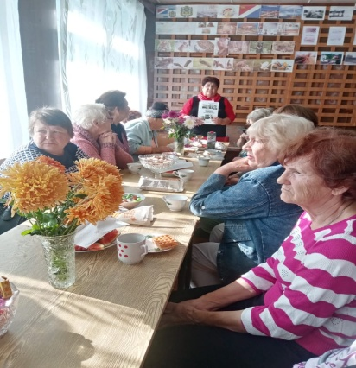

30.09 была размещена публикация онлайн фотовыставки урожая 2021 года «Овощное ассорти». Был опубликован видеоролик с фотографиями урожая, жителей с. Лазо.
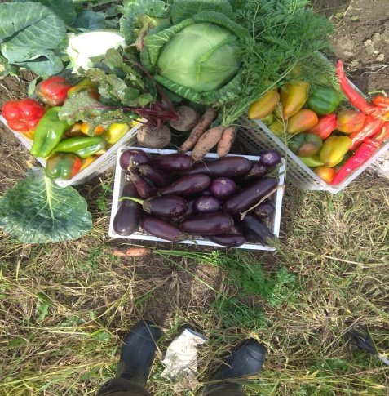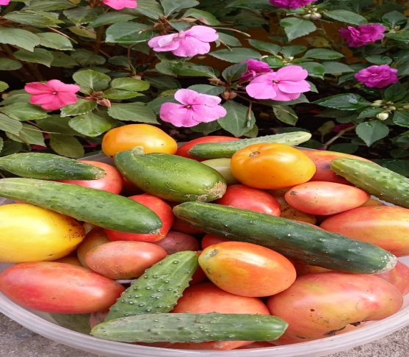

30.09 в клубе села Лазо прошла концертно – развлекательная программа ко Дню пожилого человека. На мероприятии гостей поздравили Вокальная группа «Сударушка», клуб по интересам «Поющие сердца». В фоей блуба была размещена выставка подделок из овощей и цветов.
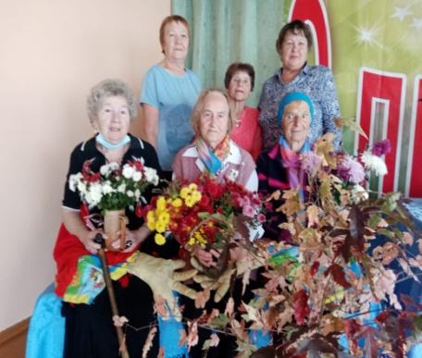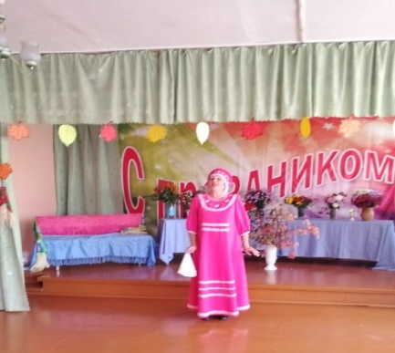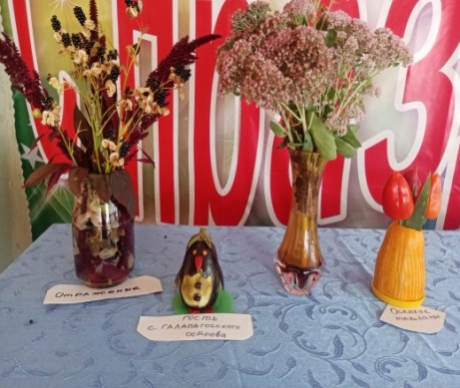

01.10 в фойе клуба была размещена выстовка детских рисунков «От всей души». Выстовка приурочена к Дню пожелого человека. Дети в свои рисунках изобразили поздравления и пожелания своим бабушка и дедушкам.
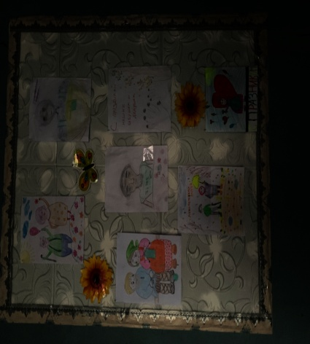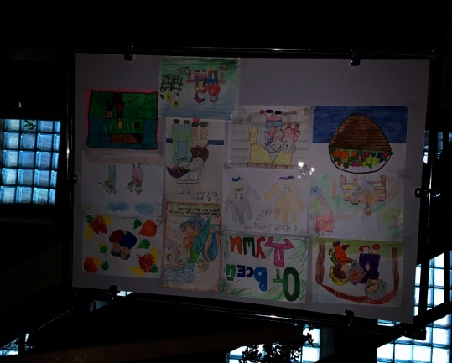

02.10 в клубе села Лазо прошла игровая программа для детей «Размышляка» . Дети играли в игры на логику ,а в конце мероприятия был выбран самый внимательный и смышленный участник программы.

